Наполнение справочника «Состояния обращений»
Переименовать состояние «Переоткрыто» (присутствует в системе изначально) в «Получен ответ».
Установить системную настройку «Очищать ответственного при переоткрытии обращения» (ClearAssigneeOnCaseReopening) в значение False (убрать галочку «Значение по-умолчанию»):
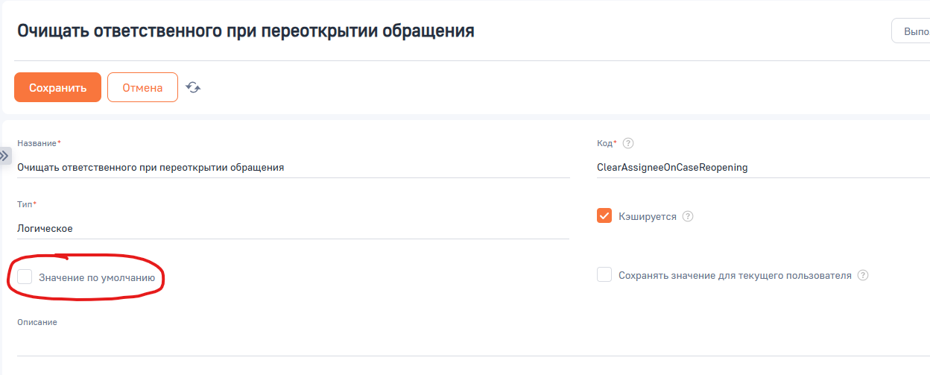
Загрузить новые названия Состояний обращения в Справочник «Состояния обращений». Это делается через функцию Импорта в соответствующем справочнике из файла «Состояния обращений.xls»
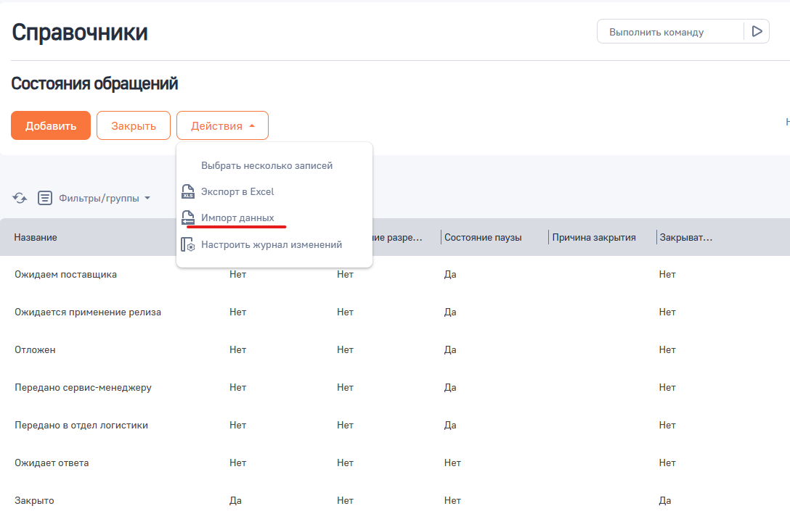
После обновления справочника Состояния обращений необходимо отредактировать Кейс в Форме Обращения. Это делается через Настройку кейсов раздела Обращения.
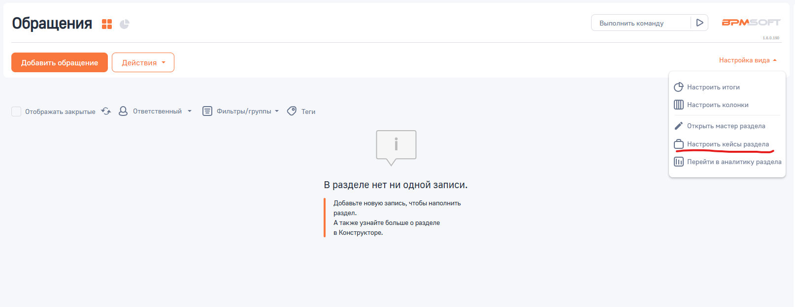
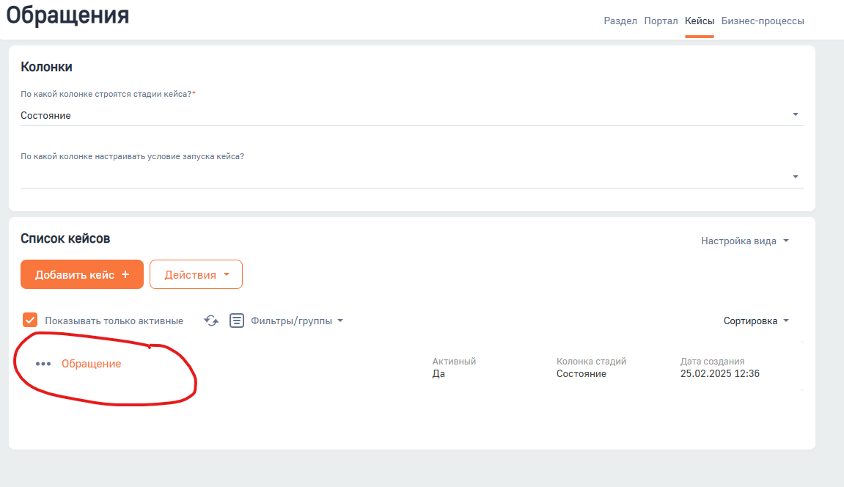
В Кейсе необходимо расположить все Состояния в общую линейку в нужном порядке, а затем выполнить группировку. На скрине ниже приведен пример Состояния «Идет тестирование», в поле «Сгруппировать с другой стадией» надо указать «В работе».
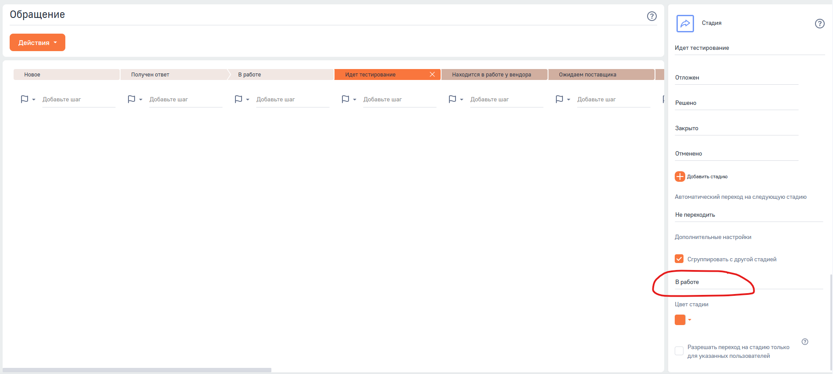
По аналогии, надо выполнить следующую группировку (состояния перечислена сверху вниз, в том порядке, как они должны следовать в форме слева направо):
- Новое
  - Получен ответ
- В работе
  - Идет тестирование
  - Находится в работе у вендора
  - Ожидаем поставщика
  - Передано в отдел разработки
  - Передано в отдел логистики
  - Передано сервис-менеджеру
  - Передано в SD ЦРТ
- Ожидает ответа
- Отложен
- Решено
- Закрыто
  - Отменено

